RAID LINUX Y WINDOWS

**CARLOS GONZÁLEZ MARTÍN**

Contenido

1. Raid 0 Windows server 3

2. Raid 1 Windows 5

3. Raid 0 Linux 8

4. Raid 1 Linux 11

5. Raid 5 Linux 13

6. Conclusiones 16

# Raid 0 Windows server

Ahora lo que haremos es Raid 0 que es disco duro sin copia, 2 discos duros puesto uno delante del otro y cuando se llena uno al instante se empieza a llenar el otro.

Lo que haremos será irnos al administrador de discos de Windows.

Una vez abierto nos saldrá la siguiente ventana, tenemos que indicarle el estilo de partición.

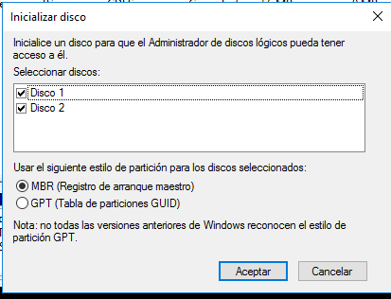

En mi caso usaremos MBR.

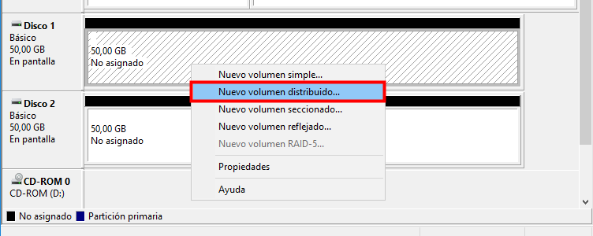

Una vez dentro en uno de los dos le daremos botón derecho y luego a nuevo volumen distribuido.

Le daremos siguiente en el asistente y nos saldrá la siguiente ventana, tendremos que mover el disco 2 a la parte de la derecha y así crear el raid 0.

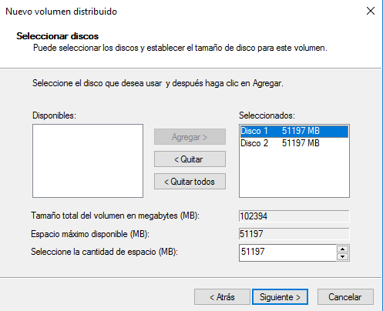

Ahora le indicaremos la letra de unidad, le damos a siguiente, hasta el apartado de finalizar, y nos saldrá el siguiente mensaje.

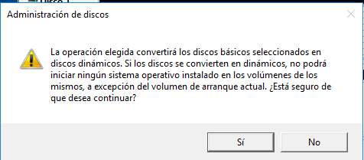

Tardara un poco en crearse los volúmenes, pero podemos ver que están en dinámico y estando en la misma letra de unidad.

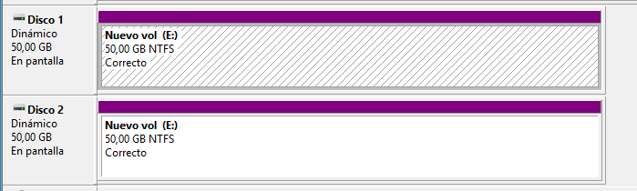

# Raid 1 Windows

Usaremos 2 discos y haremos un raid 1, que es tener dos discos a espejo

Lo que haremos será convertir en un disco dinámico.

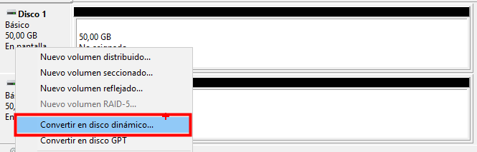

Elegiremos los dos discos.

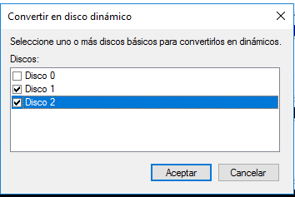

Una vez que los discos estén en modo dinámico podremos hacer el volumen reflejado.

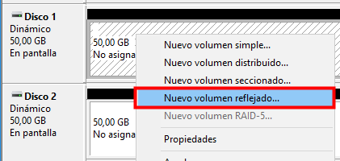

Ahora seleccionaremos los discos que se van a usar.

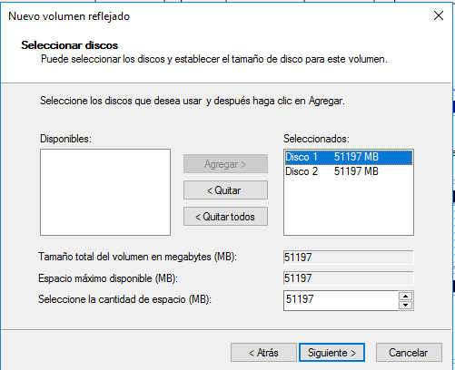

Le daremos a siguiente y luego le daremos a finalizar.

Y empezara a dar formato a los discos.

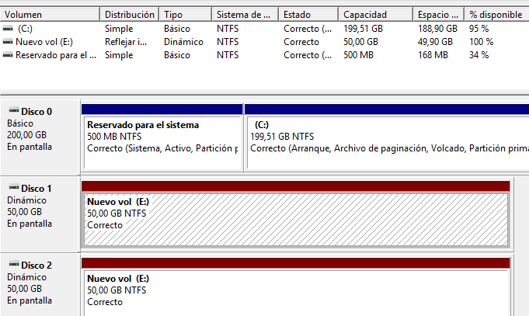

# Raid 0 Linux

Ahora lo que haremos será instalar el paquete mdadm.

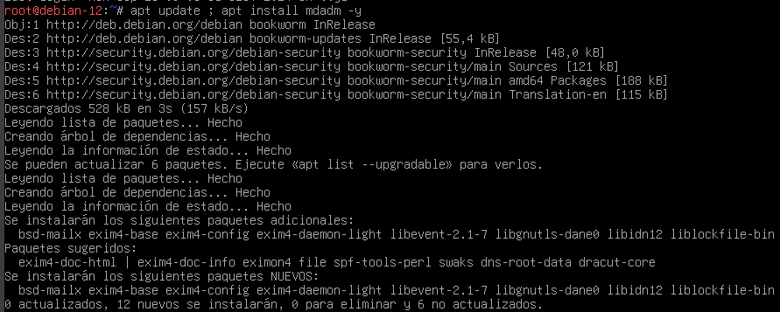

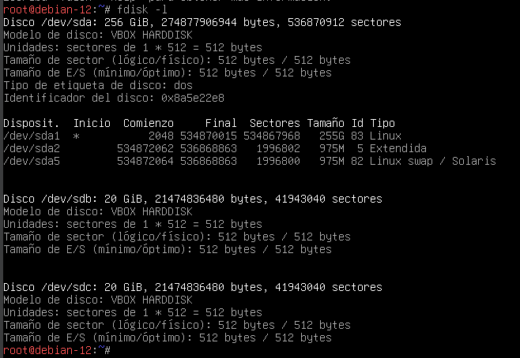

Vemos que están los 2 discos que vamos a usar.

Ahora vamos a usar el siguiente comando para hacer el raid 0.

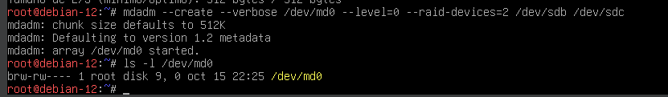

Haciendo un fdisk -l vemos el disco creado.

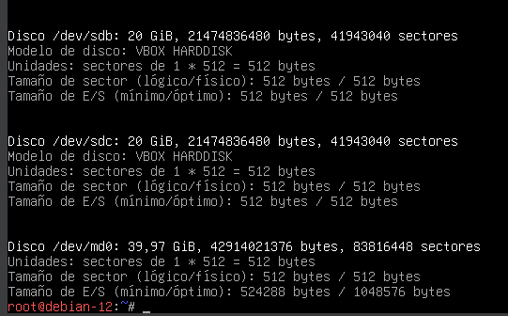

Ahora lo formateamos.

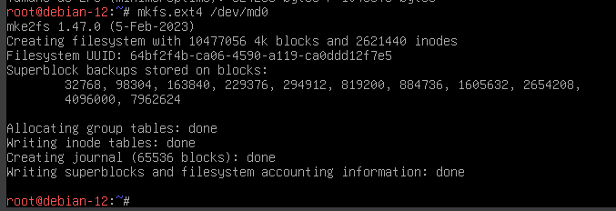

Creamos el punto de montaje.

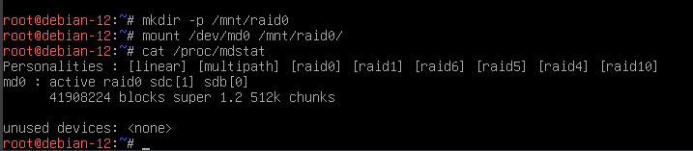

Ahora hacemos persistente el raid al reiniciar.

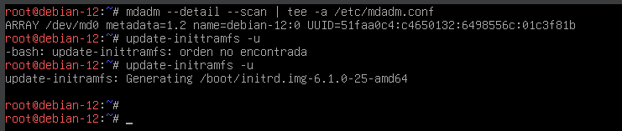

Ahora nos iremos al archivo /etc/fstab.

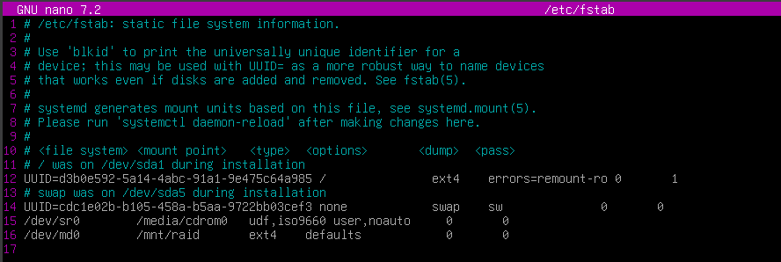

# Raid 1 Linux

En este caso al igual que el raid 0 usaremos 2 discos.

Podemos hacer una instantánea antes de configurar los discos y así no clonar o hacer de nuevo las maquinas, en mi caso la hice después de instalar el paquete mdadm por eso no lo pongo aquí.

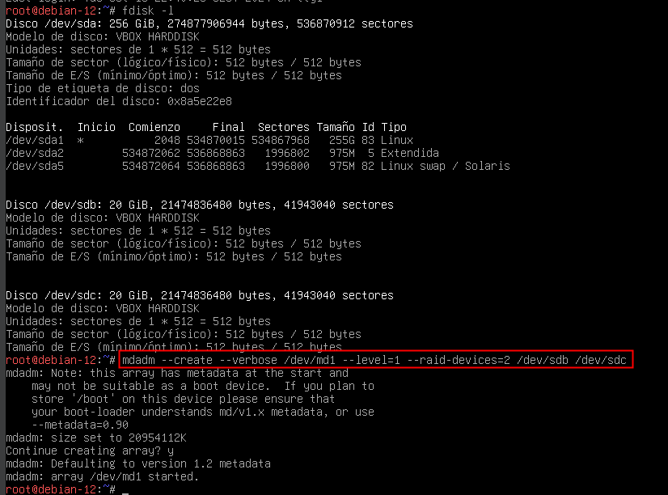

Formateamos el archivo.

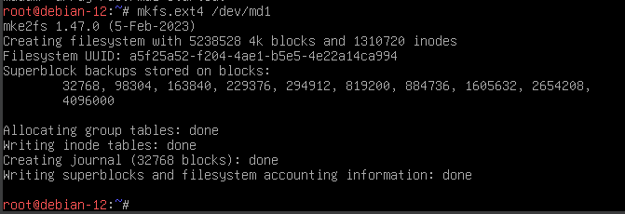

Creamos el punto de montaje.

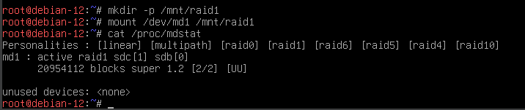

Hacemos persistente el raid 1.

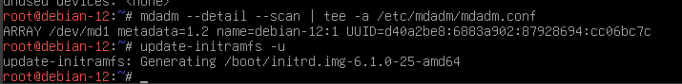

Modificamos el archivo /etc/fstab.

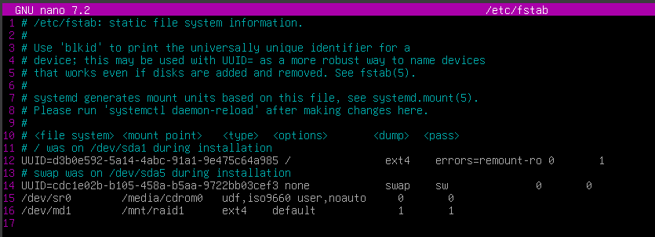

Reiniciamos y vemos que se ha guardado la configuración.

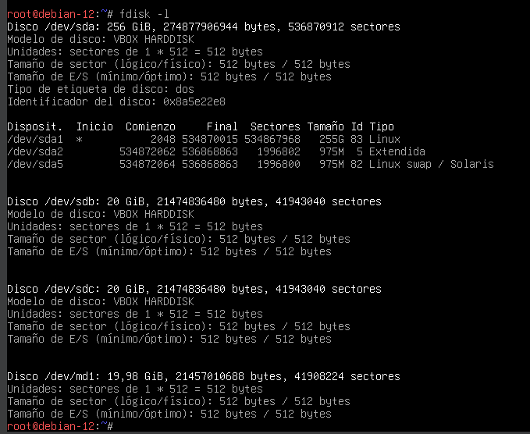

# Raid 5 Linux

Ahora necesitaremos 3 discos.

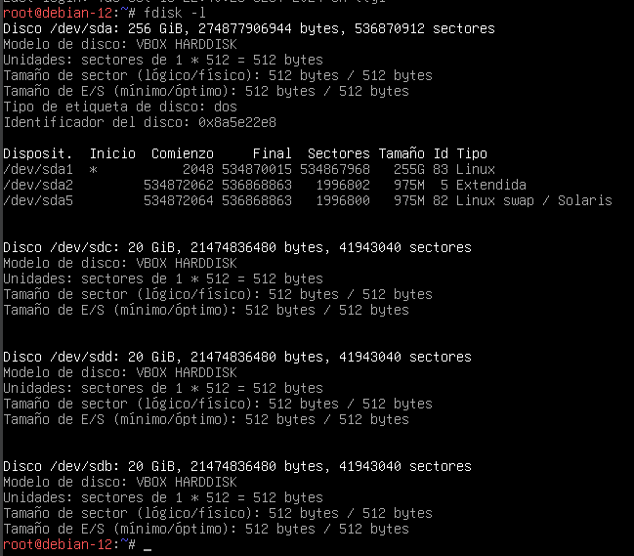

Ahora crearemos el raid.

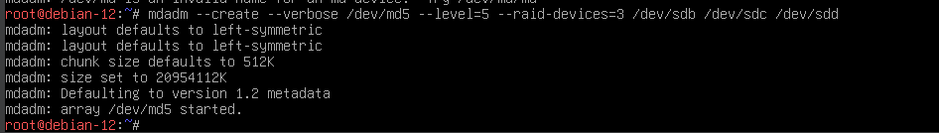

Creamos el sistema de archivos.

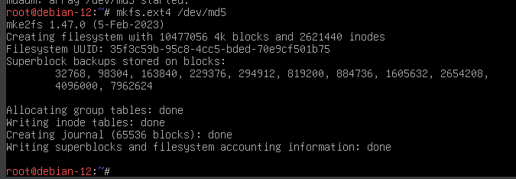

Creamos el punto de montaje.

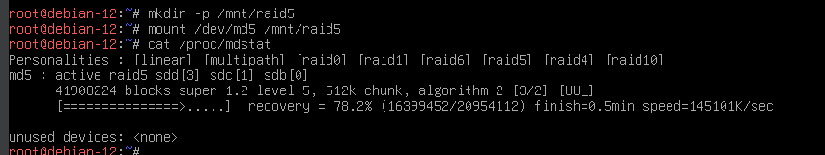

Hacemos persistente el raid.



Configuramos el archivo /etc/fstab.

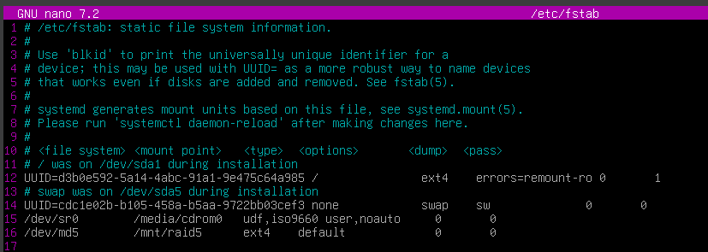

Reinicamos y vemos si se ha configurado correctamente el raid.

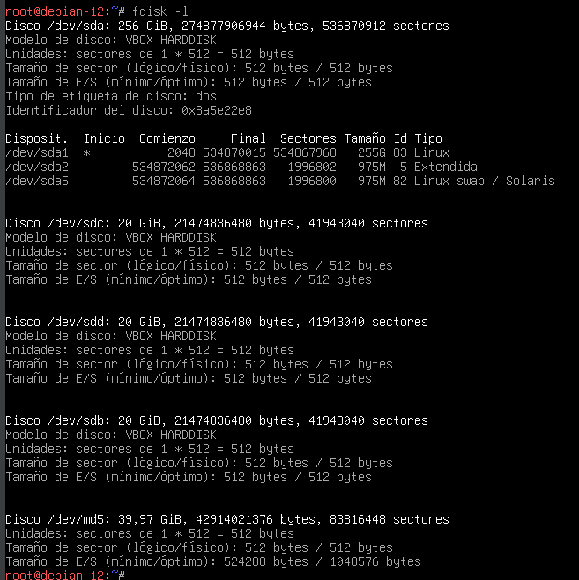

# Conclusiones

Ahora es una pequeña práctica, pero hay empresas que hacen esto para guardar mucho mejor los archivos por que la información de los clientes es algo muy valioso para algunas empresas.